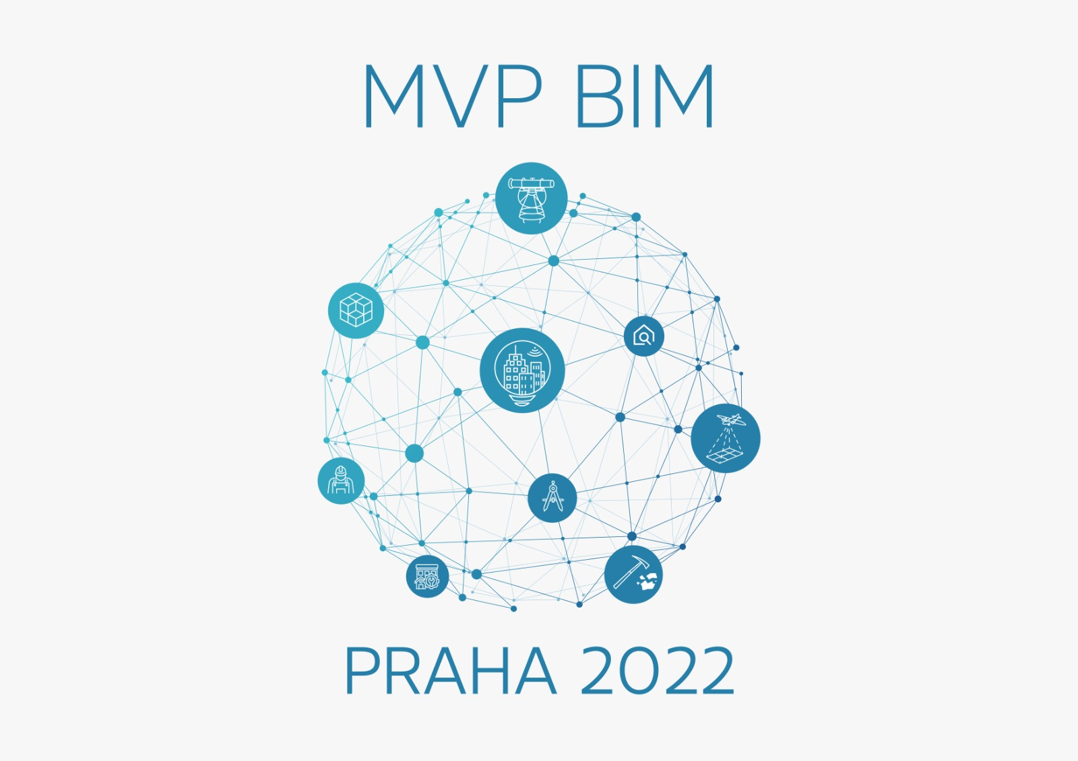

Pozvánka na národní konferenci:
MĚŘENÍ, VIZUALIZACE A ZPRACOVÁNÍ DAT V BIM PRO PROJEKTOVÁNÍ A ŘÍZENÍ STAVEB II - MVP BIM 2022
Národní konference se koná ve dnech 9.-10. 2. 2022 na ČVUT v Praze a je určena pro vedení krajů, měst, obcí a pro stavební úřady. Budeme probírat témata určená i pro širší odbornou veřejnost, konference bude reagovat na aktuální dění v ČR.
Konferenci v roce 2022 organizuje technická skupina ISPRS TC V/WG7 - Innovative Technologies in Training Civil Engineers and Architects ve spolupráci s PHEDCS, zapsaný ústav a PRAGABUILDING spol. s r.o., s prezidentem ICT UNIE a viceprezidentem HK ČR Mgr. Zdeňkem Zajíčkem, Ing. Danem Jiránkem za SMO ČR a kvestorem ČVUT Ing. Jiřím Boháčkem.
Záštitu nad konferencí převzalo Ministerstvo pro místní rozvoj ČR a Svaz měst a obcí ČR.
Partnery konference (jejich nominovaní zástupci) jsou ČVUT (za ČVUT kvestor Ing. Jiří Boháček), FSv ČVUT (proděkan pro zahraniční vztahy prof. Dr. Ing. Karel Pavelka), FD ČVUT (děkan doc. Ing. Pavel HRUBEŠ, Ph.D.), ČUZK (předseda ČUZK Ing. Karel Večeře), SFDI (ředitel SFDI, Ing. Zbyněk Hořelica), ČAS (ředitel odboru Koncepce BIM Jaroslav Nechyba), czBIM (místopředseda představenstva Ing. Arch. Petr Vaněk), Generální ředitelé SŽ, ŘSD ČR, ŘVC ČR, dále ČEPS, ČEZ Distribuce, EG.D, PREdistribuce, PRAGOPROJEKT.
9. 2. 2022 První den národní konference budou přednášky směřovány do 4 seminářů: V důsledku připravované digitalizace zde dochází k zásadním změnám na které odpovídá seminář č.1 „Nové úlohy obcí v procesech digitalizace stavebního procesu, veřejné rejstříky pro evidenci nemovitých věcí a problematika BIM pro projektování – 2022“. Je určen pro pracovníky měst a obcí, kteří mají na starost vlastnictví nemovitých věcí. Navazující seminář č.3 „Pilíře pro určení vlastnických vztahů k nemovitým věcem – RÚIAN, KN, DTM“ přiblíží připravované změny v problematice RÚIAN, KN a DTM ČR. Tento seminář je určen pro pracovníky měst a obcí, stavebních úřadů, ale i pro širokou odbornou veřejnost. Seminář č. 2 „BIM pro investory (s důrazem na liniové stavby a stavby velkých vlastníků)“ bude probíhat paralelně a zabývá se problematikou BIM pro investory (s důrazem na liniové stavby a stavby velkých vlastníků). Seminář je určen pro specialisty, širší odbornou veřejnost a pracovníky, kteří řeší výběrová řízení ve veřejném sektoru. Vyvrcholením prvního dne bude uzavřený seminář č. 6 „Rozvoj veřejné dopravní infrastruktury“, který proběhne formou kulatého stolu - diskuse mezi zástupci MD ČR, MPO ČR, MMR, SFDI, SMO ČR a na druhé straně SŽ, ŘSD ČR, ŘVC ČR. Budou diskutovány současné a budoucí překážky připravovaných projektů, vzájemné interakce a koordinace k jejich řešení. Registrování účastníci konference budou mít přístup na stream semináře.
10. 2. 2022 Druhý den konference budou diskutovány první výsledky a zkušenosti s digitalizací stavebního řízení a územního plánování, DTM ČR a PORTÁLEM STAVEBNÍKA v rámci semináře č. 4 „PORTÁL STAVEBNÍKA a digitalizace stavebního řízení a územního plánování a DTM ČR“. Tento seminář je určen pro pracovníky stavebních úřadů, ať již prvoinstančních, či odvolacích (krajských úřadů) a dále pro zástupce investorů, měst a obcí. Očekávané završení konference bude uzavřený seminář č.5 „Rozvojové projekty energetické infrastruktury“, kde představitelé Českého sdružení regulovaných elektroenergetických společností (ČEPS, ČEZ Distribuce, EG.D, PREdistribuce) v rámci kulatého stolu povedou širokou diskusi se zástupci Svazu měst a obcí ČR a vrcholnými zástupci MF ČR, MMR ČR, MPO ČR, ČUZK na téma současných a připravovaných rozvojových projektů a následně překážek, vzájemné interakce a koordinace při jejich řešení. Registrování účastníci konference budou mít přístup na stream semináře.
Přehled seminářů:
Seminář č.1 Nové úlohy obcí v procesech digitalizace stavebního procesu, veřejné rejstříky pro evidenci nemovitých věcí a problematika BIM pro projektování – 2022.
Seminář č.2 BIM pro investory (s důrazem na liniové stavby a stavby velkých vlastníků).
Seminář č.3 Pilíře pro určení vlastnických vztahů k nemovitým věcem – RÚIAN, KN, DTM.
Seminář č.4 PORTÁL STAVEBNÍKA a digitalizace stavebního řízení a územního plánování a DTM ČR.
Uzavřený seminář č.5 Rozvojové projekty energetické infrastruktury.
Uzavřený seminář č.6 Rozvoj veřejné dopravní infrastruktury.
Uzavřené semináře budou pro registrované účastníky konference streamovány.

Informace o konferenci a podrobný program jsou na: https://mvpbim2022.cz/

Za technickou skupinu ISPRS TC V/WG7 spolupředsedající, ředitel PHEDCS, zapsaný ústav a ředitel konference:
Ing. Karel Vach CSc.
Kontaktní telefon: 776 592 329
Kontaktní mail: info@phedcs.com

